附表：

**回执**

|  |  |  |  |  |  |
| --- | --- | --- | --- | --- | --- |
| 姓名 |  | 性别 |  | 职称/职务 |  |
| 工作/学习  单位 |  | | | | |
| 联系电话 | 手机 | | 电子邮箱 |  | |

**注：请参会人员于2015年9月16日前将回执发到联系人邮箱，**[guojin5827501@163.com](mailto:guojin5827501@163.com)[或lyx100@ccmu.edc.cn](mailto:或lyx100@ccmu.edc.cn)，**以便统计人数。**

附图：

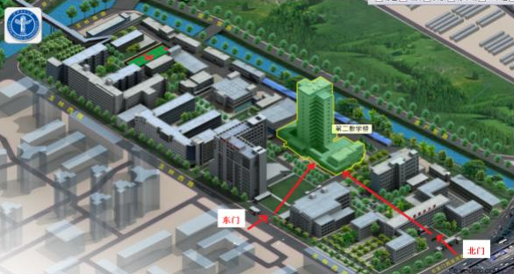

首都医科大学校本部地址：北京市右安门外西头条10号

会议地址：首都医科大学第二教学楼78教室